TRABAJO PRACTICO N° 3
INVESTIGACIÓN SOBRE HARDWARE GRÁFICO

Objetivos
- Mejorar el conocimiento general sobre el hardware del sistema de cómputo personal
- Sintetizar lo evaluado y confeccionar un informe individual

Bibliografía
- La recomendada en el programa de estudio y en el material didáctico provisto.

Herramientas
- Conceptos básicos analizados en clase.
- Internet. Referencias y recursos bibliográficos provistos.
- Aplicaciones y herramientas software indicadas/provistas en clase.

Consignas

- Identifique, e informe, los siguientes parámetros, obtenidos de su notebook o PC principal de trabajo (acompañe los ítemes con uno o más screenshots del reporte estándar generado mediante herramientas de información del sistema):
- Marca y Modelo de su motherboard y del microprocesador principal (CPU).

- Placa base: Dell Inc. 0PX9H7
- Procesador: AMD Ryzen 5 5625U with Radeon Graphics, 2301 Mhz, 6 procesadores principales.

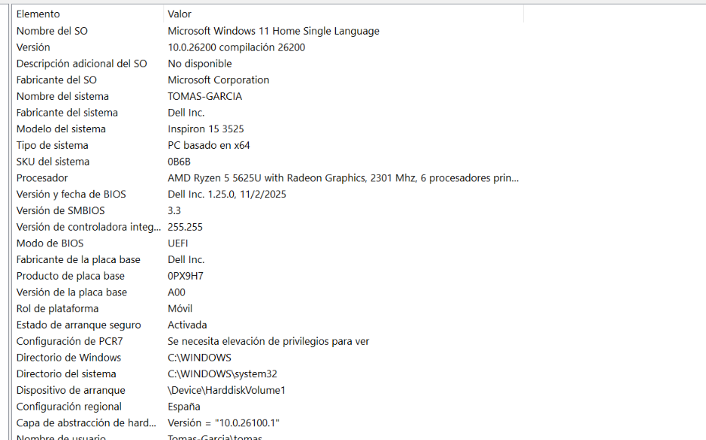
- Frecuencia de Trabajo, Potencia de Cálculo (en xIPS) de CPU principal, cantidad de núcleos.
- Frecuencia de trabajo: 2301 MHz (2.3 GHz) base.
- Potencia de cálculo: 30.003 GIPS (Giga Instrucciones por Segundo) en valoración total.
- Cantidad de núcleos: 6 núcleos físicos y 12 hilos de ejecución.
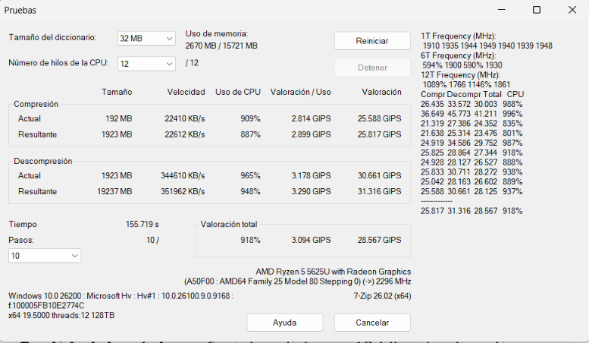
- Marca y Modelo de su Placa Adaptadora/Aceleradora de Gráficos (+ foto)

- Marca: AMD
- Modelo: Radeon™ Graphics
El equipo de trabajo no posee una tarjeta gráfica dedicada o discreta. El sistema utiliza una arquitectura de Unidad de Procesamiento Acelerado (APU), lo que significa que el procesador gráfico (GPU) se encuentra integrado en la misma pastilla de silicio que el microprocesador principal (AMD Ryzen 5 5625U). Se adjunta la captura del Administrador de Tareas como evidencia del hardware en funcionamiento.
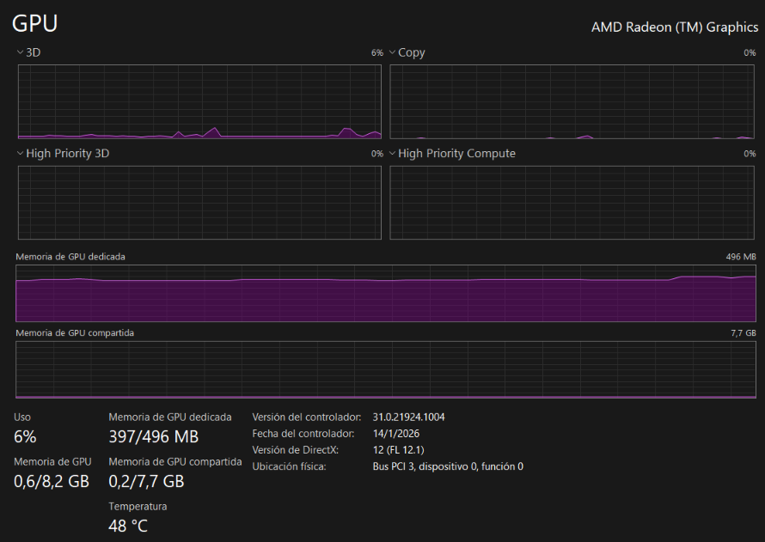
- Frecuencia de Trabajo, cantidad de shaders y/o ROPs que posee
- Frecuencia de Trabajo (GPU Clock): 1800 MHz.
- Cantidad de Shaders: 448 unificados.
- Cantidad de ROPs: 8.
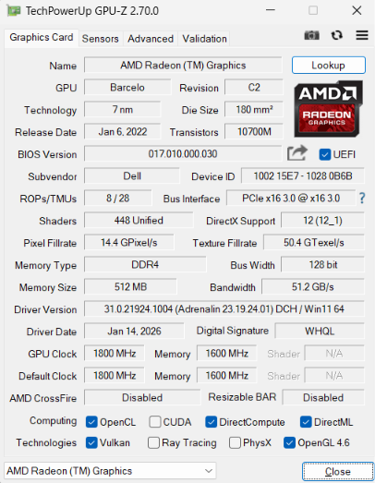
- Capacidad de prestación gráfica medida en cantidad de polígonos generados por segundo, potencia de cálculo (en xFLOPS).
- Potencia de cálculo: 1.61 TFLOPS (o 1612.8 GFLOPS). Calculado al multiplicar 448 shaders por 2 operaciones por ciclo por $1.8×{10}^{9}$ Hz.
- Tasa de polígonos: 1800 millones de polígonos por segundo (1.8 GPolígonos/s). Obtenido al procesar 1 polígono por ciclo sobre la frecuencia de 1800 MHz.
- Ancho de banda (justificando su valor mediante relación de otros parámetros)
- Ancho de banda (Bandwidth): 51.2 GB/s.

Ancho de banda = (Frecuencia de memoria × Transferencias por ciclo × Ancho de bus) / 8
- Frecuencia de memoria (Memory): 1600 MHz.
- Transferencias por ciclo: Se deduce del tipo de memoria ("Memory Type"). Al ser DDR4 (Double Data Rate), realiza 2 transferencias de datos por cada ciclo de reloj.
- Ancho de bus (Bus Width): 128 bit.

- Velocidad de renderizado (FPS) bajo prueba estándar
- Velocidad de renderizado bajo prueba estándar (FurMark 1080p): 10 FPS (Puntuación: 617 puntos).

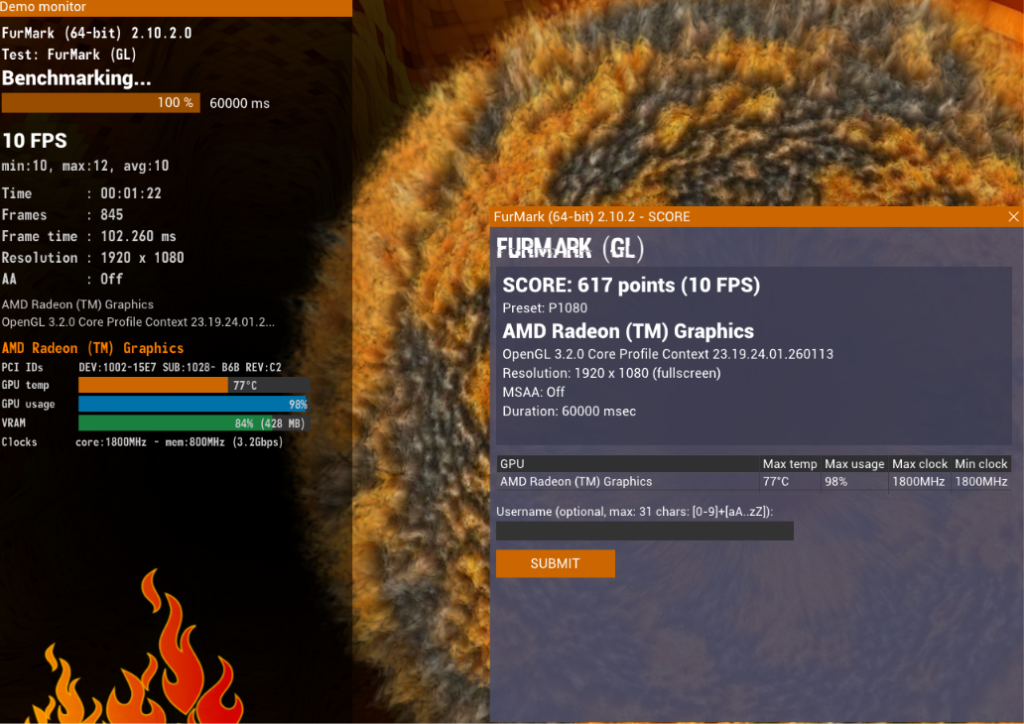
- Cantidad y frecuencia de GRAM o RAM compartida, según corresponda.
- Cantidad de memoria asignada (dedicada): 512 MB.
- Cantidad de memoria compartida: 7,7 GB.
- Frecuencia de trabajo de la memoria: 1600 MHz.
Los parámetros requeridos ya se encuentran en las capturas de pantalla proporcionadas anteriormente mediante Administrador de Tareas y GPU-Z.
Al ser una arquitectura de gráficos integrados, la GPU no posee módulos de GRAM exclusivos, sino que reserva y comparte la memoria RAM DDR4 del sistema.

- Si desea mostrar fotogramas de 500000 polígonos a una frecuencia de 40 FPS ¿puede usar el hardware anterior o deberá buscar uno con mejores tasas de llenado?

Sí, es posible utilizar el hardware actual (AMD Radeon Graphics integrada en el Ryzen 5 5625U) para este escenario. No es necesario buscar una alternativa con mejores tasas de llenado.
El requerimiento de la escena exige procesar 20.000.000 polígonos por segundo (obtenido de multiplicar 500.000 polígonos × 40 FPS). La capacidad de procesamiento geométrico de la GPU actual es de 1.800.000.000 polígonos por segundo (1.8 GPolígonos/s), lo que significa que el escenario propuesto consumiría apenas un 1,1% de su capacidad teórica. Adicionalmente, la tasa de llenado de píxeles (Pixel Fillrate) del hardware es de 14.4 GPíxeles/s, ofreciendo un margen operativo extremadamente amplio para cumplir con el requerimiento.

- Investigue y describa, Al día de hoy ¿cuál es la potencia de cálculo de la supercomputadora más grande del mundo?

De acuerdo con los datos técnicos provistos por la cátedra, hasta 2025 la supercomputadora más potente del mundo es "El Capitan" (desplegada en Estados Unidos, noviembre de 2024). Este equipo alcanza una potencia de cálculo bruta de 1,742 exaFLOPS (equivalente a 1.742 petaFLOPS).

Al día de hoy, la supercomputadora más potente del mundo es "LineShine" (desplegada en China, e incluida en la lista oficial en junio de 2026). Este equipo alcanza una potencia de cálculo neta de 2,198 exaFLOPS (equivalente a 2.198 petaFLOPS) en la prueba de rendimiento oficial Linpack de TOP500, con un rendimiento pico bruto que llega hasta los 2,736 exaFLOPS.
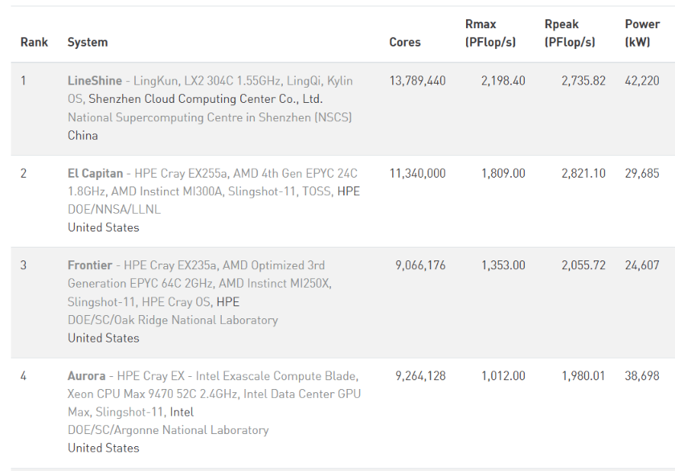

Teniendo en cuenta lo anterior, compare esta información versus la estimación de potencia de cálculo equivalente para la “Reproducción artificial del cerebro humano” mencionado en los slides al tratar el tema de infraestructura de la RV.

Según el material didáctico de la cátedra, específicamente en el gráfico de rendimiento histórico y proyecciones de la presentación sobre infraestructura de hardware, la potencia de cálculo teórica equivalente para igualar el "100% del cerebro humano" se estima en la marca de 1 Eflop/s (1 exaFLOP por segundo).

¿Que porcentaje tiene ésta Supercomputadora en relación a la capacidad de cómputo del cerebro humano?, ¿ya fue superado? ¿en que proporción?
La supercomputadora "LineShine", con un rendimiento neto de 2,198 exaFLOPS, representa el 219,8% de la capacidad de cómputo teórica estimada del cerebro humano (1 exaFLOP), superando dicha capacidad teórica del cerebro humano ampliamente en lo que respecta al rendimiento bruto de operaciones de coma flotante. La estimación ha sido superada en una proporción de 2,19 a 1. Esto implica que el sistema informático actual posee más del doble (específicamente un 119,8% extra) de la potencia de cálculo base requerida para la reproducción artificial de la actividad cerebral.

- Investigue e informe, mediante una tabla comparativa, los siguientes parámetros técnicos de las consolas de videojuegos Xbox Series X/S, PS5, y Nintendo Switch (en modo dock):
- CPU (denominación, cantidad de núcleos, frecuencia de trabajo, tipo de arquitectura)
Consola | Denominación de CPU | Cantidad de Núcleos | Frecuencia de Trabajo | Tipo de Arquitectura
Xbox Series X | Custom AMD Ryzen Zen 2 | 8 núcleos (16 hilos) | 3.8 GHz (3.66 GHz con SMT activado) | x86-64 (AMD Zen 2)
Xbox Series S | Custom AMD Ryzen Zen 2 | 8 núcleos (16 hilos) | 3.6 GHz (3.4 GHz con SMT activado) | x86-64 (AMD Zen 2)
PlayStation 5 (PS5) | Custom AMD Ryzen Zen 2 | 8 núcleos (16 hilos) | Hasta 3.5 GHz (Frecuencia variable) | x86-64 (AMD Zen 2)
Nintendo Switch (Modo Dock) | Custom NVIDIA Tegra X1 | 8 núcleos (4x Cortex-A57 + 4x Cortex-A53) | 1.02 GHz | ARMv8 (Arquitectura ARM)

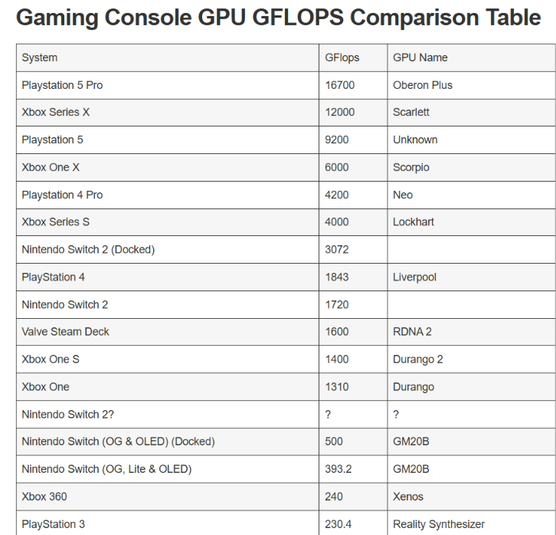
- Gigazine. (19 de marzo de 2020). Comparing the specifications of PlayStation 5, Xbox Series X and Nintendo Switch. Recuperado de: https://gigazine.net/gsc_news/en/20200319-playstation-5-xbox-series-x-nintendo-switch/
- The Gaming Setup. (2025). Console Power Comparison Chart. Recuperado de: https://thegamingsetup.com/console-power-comparison-chart W
- Wikipedia. (2025). Ninth generation of video game consoles. Recuperado de: https://en.wikipedia.org/wiki/Ninth_generation_of_video_game_consoles

- GPU (denominación, frecuencia de trabajo, cantidad de shaders y/o ROPs que posee)
Consola | Denominación de GPU | Frecuencia de Trabajo | Cantidad de Shaders / ROPs
Xbox Series X | Custom AMD Radeon RDNA 2 | 1.825 GHz (Fija) | 3328 shaders (52 CUs) / 64 ROPs
Xbox Series S | Custom AMD Radeon RDNA 2 | 1.565 GHz (Fija) | 1280 shaders (20 CUs) / 32 ROPs
PlayStation 5 (PS5) | Custom AMD Radeon RDNA 2 | Hasta 2.23 GHz (Variable) | 2304 shaders (36 CUs) / 64 ROPs
Nintendo Switch (Modo Dock) | NVIDIA Custom Tegra X1 (Maxwell) | 768 MHz (Fija en modo dock) | 256 shaders (CUDA cores) / 16 ROPs

- TechPowerUp. (2026). GPU Database (Xbox Series X, Series S, PlayStation 5, Nintendo Switch). Recuperado de: https://www.techpowerup.com/gpu-specs/
- Eurogamer / Digital Foundry. (2020). PS5 vs Xbox Series X specs comparison. Recuperado de: https://www.eurogamer.net/digitalfoundry-2020-ps5-vs-xbox-series-x-specs-comparison

- Capacidad de prestación gráfica medida en cantidad de polígonos generados por segundo, potencia de cálculo (en xFLOPS).
Consola | Potencia de Cálculo (FP32) | Capacidad Geométrica (Polígonos/segundo)
Xbox Series X | 12.15 TFLOPS ($12.147\text{ GFLOPS}$) | 7.300 millones de pol/s ($7.3\text{ GPolígonos/s}$)
Xbox Series S | 4.01 TFLOPS ($4.006\text{ GFLOPS}$) | 3.130 millones de pol/s ($3.13\text{ GPolígonos/s}$)
PlayStation 5 (PS5) | 10.28 TFLOPS ($10.284\text{ GFLOPS}$) | 8.930 millones de pol/s ($8.93\text{ GPolígonos/s}$)
Nintendo Switch (Modo Dock) | 0.393 TFLOPS ($393.2\text{ GFLOPS}$) | 768 millones de pol/s ($0.768\text{ GPolígonos/s}$)
- Potencia de cálculo ($\text{FLOPS}$): Obtenida mediante la fórmula $\text{FLOPS}=\text{Shaders}×2×\text{Frecuencia (Hz)}$.
- Polígonos por segundo: Resulta de multiplicar la tasa de procesamiento de primitivas geométricas de cada arquitectura por ciclo por la frecuencia de reloj (RDNA 2 en XSX y PS5 procesa hasta 4 primitivas/ciclo, XSS procesa 2 primitivas/ciclo, y Maxwell en Switch procesa 1 primitiva/ciclo).

- TechPowerUp. (2026). GPU Database: Sony PlayStation 5 GPU, Xbox Series X GPU, Nintendo Switch GPU. Recuperado de: https://www.techpowerup.com/gpu-specs/
- Eurogamer / Digital Foundry. (2020). Inside PlayStation 5: the specs and the tech that delivers Sony's next-gen vision. Recuperado de: https://www.eurogamer.net/digitalfoundry-2020-playstation-5-specs-and-tech-deep-dive

- FPS teóricos
Consola | Resolución Objetivo Estándar | FPS Teóricos (Máximo soportado por hardware)
Xbox Series X | 4K (2160p) | 60 FPS (hasta 120 FPS)
Xbox Series S | 1440p | 60 FPS (hasta 120 FPS)
PlayStation 5 (PS5) | 4K (2160p) | 60 FPS (hasta 120 FPS)
Nintendo Switch (Modo Dock) | 1080p | 60 FPS (estándar de salida, aunque muchos títulos se limitan a 30 FPS)

Los FPS teóricos en consolas cerradas no se miden mediante un benchmark variable como en PC, sino por el límite de salida de su estándar de video y la meta de diseño de su arquitectura. Xbox Series X/S y PS5 utilizan puertos HDMI 2.1, lo que les permite una salida teórica de hasta 120 fotogramas por segundo. Nintendo Switch utiliza HDMI 1.4, limitando su salida teórica máxima a 60 FPS en resolución 1080p.
- Microsoft. (2020). Especificaciones técnicas de Xbox Series X y Series S. Recuperado de: https://www.xbox.com/es-AR/consoles
- Sony Interactive Entertainment. (2020). PlayStation 5: The ultimate FAQ. Recuperado de: https://blog.playstation.com/
- Nintendo. (2017). Especificaciones técnicas de la consola Nintendo Switch. Recuperado de: https://www.nintendo.es/Hardware/Familia-Nintendo-Switch/Especificaciones-tecnicas/Especificaciones-tecnicas-1176277.html

- GRAM (cantidad, frecuencia de trabajo)
Consola | Cantidad de Memoria (Unificada) | Frecuencia de Trabajo
Xbox Series X | 16 GB GDDR6 | 1750 MHz (14 Gbps efectivos)
Xbox Series S | 10 GB GDDR6 | 1750 MHz (14 Gbps efectivos)
PlayStation 5 (PS5) | 16 GB GDDR6 | 1750 MHz (14 Gbps efectivos)
Nintendo Switch (Modo Dock) | 4 GB LPDDR4 | 1600 MHz (LPDDR4-3200 efectivos)

- Microsoft. Especificaciones técnicas oficiales de las consolas Xbox Series X y Xbox Series S. Portal oficial de Xbox (xbox.com).
- Sony Interactive Entertainment. Especificaciones oficiales de hardware e ingeniería de la consola PlayStation 5. Portal oficial de PlayStation (playstation.com) y presentación técnica "The Road to PS5".
- Nintendo. Especificaciones técnicas de la consola base Nintendo Switch y modos de operación del dock. Portal oficial de Nintendo (nintendo.com).
- TechPowerUp. Base de datos técnica de GPU (GPU Database). Fichas técnicas detalladas para configuraciones de memoria unificada GDDR6 (AMD RDNA 2) y LPDDR4 (NVIDIA Tegra X1 / GM20B).
- Digital Foundry (Eurogamer). Análisis técnico de arquitecturas de hardware y comportamiento de memoria en consolas de actual generación.
Nota:
Incorpore al menos 1 (una) gráfica comparativa (realizada por terceros) que muestre la “potencia de cómputo gráfico” entre consolas.
Incluya las referencias a las fuentes de donde se obtuvieron los datos y gráficos para este ítem.

- Investigue (y justifique) la decisión tomada por Microsoft acerca de eliminar el uso del dispositivo Kinect por parte de las anteriores consolas de videojuegos.
La decisión de Microsoft de descontinuar y eliminar el soporte del dispositivo Kinect en su ecosistema de consolas respondió a factores económicos, técnicos, de diseño de software y de adopción de mercado:
- Sobrecosto de lanzamiento y pérdida de competitividad: La inclusión obligatoria de Kinect v2 en el paquete de lanzamiento de Xbox One en 2013 incrementó el precio base a 499 USD (100 USD por encima de su competidor directo, PlayStation 4). Esto afectó negativamente el volumen de ventas iniciales, obligando a Microsoft a desacoplar el periférico en 2014 para reducir el costo de la consola.
- Reserva obligatoria de recursos del sistema: En sus primeras versiones de firmware, el procesamiento de audio, profundidad y seguimiento esquelético de Kinect reservaba de forma fija entre un 8% y un 10% del rendimiento de la GPU y un núcleo dedicado de la CPU. Esta reserva redujo el margen de cómputo disponible para que los desarrolladores alcanzaran resoluciones estándar (1080p nativo) a 60 FPS, en un contexto donde el hardware de la consola ya presentaba menores especificaciones frente a la competencia.
- Retiro del soporte de desarrolladores (falta de software dedicado): La ausencia de mecánicas de juego de precisión y la dependencia del espacio físico habitacional limitaron su viabilidad para géneros convencionales o competitivos. Al volverse un periférico opcional, la base de usuarios activos se redujo drásticamente, lo que llevó a los estudios de desarrollo a abandonar la creación de títulos compatibles.
- Preocupaciones sobre privacidad: La configuración inicial requería que el sensor estuviese siempre conectado y en escucha activa (always-on), lo que generó un fuerte rechazo en el público consumidor respecto a la captura pasiva de datos en el hogar.
- Eliminación gradual de hardware: A partir de 2016, con el lanzamiento de Xbox One S y Xbox One X, Microsoft eliminó el puerto propietario dedicado para Kinect, requiriendo un adaptador USB/alimentación independiente hasta cesar completamente la fabricación del hardware en octubre de 2017 y del adaptador a inicios de 2018.

- Luego de revisar diferentes artículos sobre el desarrollo de soluciones utilizando el dispositivo Kinect junto al kit “kinect-pc” ¿Justifique su postura acerca del uso del mismo en RV
Incluya las referencias a las fuentes de donde se obtuvieron los datos y gráficos para este ítem.
El uso del dispositivo Kinect junto al kit de desarrollo "Kinect for Windows" en entornos de Realidad Virtual (RV) se justifica exclusivamente como una herramienta académica y de prototipado de bajo costo, siendo técnicamente inviable para soluciones comerciales o de alta fidelidad.
- Seguimiento sin marcadores (Markerless Tracking): Su principal ventaja radica en permitir el rastreo esquelético de cuerpo completo (Full Body Tracking) sin necesidad de que el usuario vista sensores adicionales ni trajes especiales. Esto facilita el desarrollo rápido de pruebas de concepto para telepresencia e interacciones NUI (Natural User Interface).
- Latencia y limitación de refresco: El sensor de profundidad opera a una tasa fija de 30 FPS. En un entorno de RV (donde el estándar exige 90 FPS o más), esto introduce un retardo severo entre el movimiento físico del usuario y la actualización del avatar. Esta latencia rompe la inmersión visual y es un desencadenante directo de cinetosis (mareo por movimiento).
- Oclusión y pérdida de precisión: El mapeo infrarrojo desde un único punto de vista frontal pierde el seguimiento (tracking loss) cuando el usuario gira sobre su propio eje o cuando una extremidad oculta a otra. Kinect tampoco tiene la fidelidad necesaria para capturar la rotación exacta de las muñecas o el movimiento individual de los dedos.
- Obsolescencia y dependencia de terceros: Al ser un hardware discontinuado, carece de soporte nativo en motores gráficos modernos o protocolos como OpenXR. Su uso en RV actual depende de middlewares no oficiales (como Driver4VR o KinectToVR) para emular trackers en SteamVR, lo que incrementa el uso de la CPU y añade latencia adicional por el procesamiento intermedio.
Referencias Bibliográficas y Técnicas
- Microsoft. (2014). Kinect for Windows SDK 2.0. Documentación técnica sobre mapeo de profundidad, captura de rango infrarrojo y capacidades del motor de rastreo esquelético.
- Artículos de investigación IEEE/ACM sobre NUI y RV. Evaluaciones de latencia y precisión de captura de movimiento utilizando sensores RGB-D de consumo en entornos inmersivos.
- Repositorios y foros de desarrollo de OpenVR/SteamVR (ej. proyecto KinectToVR). Documentación sobre la integración de captura de movimiento markerless basada en hardware discontinuado de Microsoft para emulación de trackers de cuerpo completo.

- Indique la máxima transferencia de datos admitida por los mandos (controllers) de las nuevas versiones de las consolas analizadas XBOX Series x/s - Pulse Red, PS5 DualSense, WIIMote y VEX IQ y algún otro que haya aparecido en el mercado y se pudiera usar en proyectos de desarrollo de RV.
¿Cuál/es de ellos se adaptarían mejor a SRV que requieran telepresencia?
detalle el contexto
Máxima transferencia de datos (Tasa de Sondeo / Polling Rate) admitida por los mandos:
- Xbox Series X/S (Pulse Red): Presenta una tasa de sondeo base de 125 Hz tanto en conexión inalámbrica mediante Bluetooth como por cable USB, lo que introduce una latencia teórica de aproximadamente 8 ms en cada pulsación. En entornos de desarrollo para PC (Windows), la conexión USB puede modificarse mediante software para forzar tasas de hasta 1000 Hz (reduciendo el intervalo a 1 ms).
- PS5 DualSense: Opera a aproximadamente 125 Hz de forma inalámbrica a través de Bluetooth (~8 ms de latencia). Mediante conexión nativa por cable USB en consolas o PC, la tasa asciende a 250 Hz (~4 ms), y puede llevarse hasta los 1000 Hz en PC utilizando drivers específicos (como DS4Windows).
- Wiimote: Se comunica a través de una conexión Bluetooth transmitiendo paquetes de 22 bytes a una frecuencia máxima de sondeo de 100 Hz (100 paquetes por segundo).
- VEX IQ Controller: Diseñado para la robótica educativa. Su ecosistema procesa y transmite datos de telemetría e instrucciones de control a través de un bus central (Robot Brain) cuyas rutinas de actualización estándar para sensores operan en intervalos de 20 milisegundos (equivalente a 50 Hz).
- Opción de mercado orientada a RV (Valve Index Controllers "Knuckles"): Diseñados específicamente para realidad virtual, sus unidades de medición inercial (IMU) internas operan típicamente a tasas superiores a 1000 Hz, trabajando junto al sistema óptico Lighthouse para asegurar fidelidad con visores de muy baja persistencia gráfica y altas frecuencias de actualización de hasta 144 Hz.
Adaptabilidad para Sistemas de RV (SRV) que requieran Telepresencia:
Los Valve Index Controllers son la solución más adecuada.
- Contexto de justificación técnica: En aplicaciones de telepresencia, la inmersión y la comunicación no verbal dependen de replicar fielmente los movimientos humanos reales. Los controladores de Valve cuentan con 87 sensores capacitivos, ópticos y de fuerza distribuidos a lo largo del chasis, los cuales permiten realizar el rastreo individual del movimiento de cada dedo de la mano del usuario, además de capturar la presión exacta del agarre.
- Su diseño de correa ajustable a los nudillos permite al usuario abrir la mano por completo y soltar virtualmente objetos sin dejar caer el hardware al suelo.
- Frente a los gamepads convencionales (Xbox o PS5), que obligan a usar botones y palancas de forma abstracta, la solución de Valve mapea directamente la anatomía, brindando la sensación de presencia física en el entorno simulado y facilitando gestos orgánicos fundamentales para interactuar con otras personas a distancia. Por su parte, el Wiimote y VEX IQ carecen de la fidelidad espacial y los grados de libertad posicional absoluta (6DoF) necesarios para integrarse de forma útil en la Realidad Virtual moderna.

Shader: procesador de stream (ATi/AMD) o núcleo CUDA (NVIDIA)

